Hundeførerdag
2021

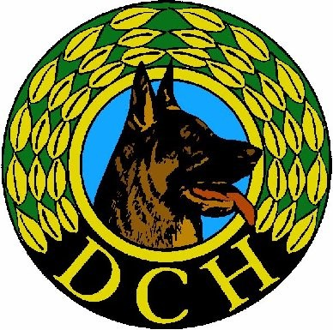

Uddannelsesudvalget Kreds 1
Søndag den 31. oktober 2021
Poulstrup Skole
Poulstrup Skolevej 1
9760 Vrå

Tidsplan for søndag 31. oktober 2021
Program for dagskurserne:

- 08.00 - 08.30 Morgenkaffe og velkomst
- 08.30 - 12.00 Undervisning
- 12.00 - 12.45 Frokostpause
- 12.45 - 15.30 Undervisning
- 15.30 - 16.00 Kaffe og afslutning

Deltagerpris: 275 kr.
Inkl. morgenmad,
frokost og 1 stk. sodavand/øl
fri adgang til kaffe og the hele dagen
samt eftermiddagskage

Velkomst i salen
Hvor morgenmad og frokost serveres.

Medbring relevant træningsudstyr
Samt godbidder og legetøj.
Der er parkeringsforhold på skolen og
ved Poulstrup hallen.

Sidste frist for tilmelding: den 15. september 2021 via Klubmodul

Betaling: via klubmodul

Tilmeldinger modtaget efter denne dato - efterkommes - såfremt der er ledige pladser.
Rettidigt indsendte tilmeldinger fordeles, ligeligt blandt lokalforeninger.
Hver enkelt hundefører, modtager direkte en tilbagemelding pr. mail fra undertegnede senest den 26.september 2021 omkring optagelse på kurset.

Har du spørgsmål eller bliver du forhindret,
meldes afbud til
Mai Thomsen
på Tlf: 23494687 eller
pr. mail uukursus@dch-kreds1.dk

Vi ser frem til at se dig!
På vegne af Uddannelsesudvalget
Mai Thomsen

Kursus 1:
Nose Work
Med Kasper Ottesen
Max. 10 hundefører, heraf 8 med hund

Kursusbeskrivelse
Kurset er målrettet de der ønsker at få kendskab til Nosework og/eller gerne vil i gang med træningen af
det. Kurset vil starte med en kort teoretisk gennemgang af Nosework som sport, hvordan den er bygget op
og hvilke former for søg man vil komme til at møde. Derudover vil der blive snakket grundlæggende om
færtvandring og hvad man skal være opmærksom på. Den praktiske del af kurset vil tage udgangspunkt i
introduktionen til nosework. Der vil derfor være fokus på markeringsadfærd, indlæring af duft og lette
søgeøvelser tilpasset til den enkelte hund. Det er en fordel at hunden inden kurset er betinget på klikker og
kender lidt til snude target, men det er ikke et krav.

Beskrivelse af instruktør:

Navn: Kasper Ottesen
Jeg har trænet hund i snart 10 år og blev i 2012 uddannet instruktør med overbygning i DcHs program.
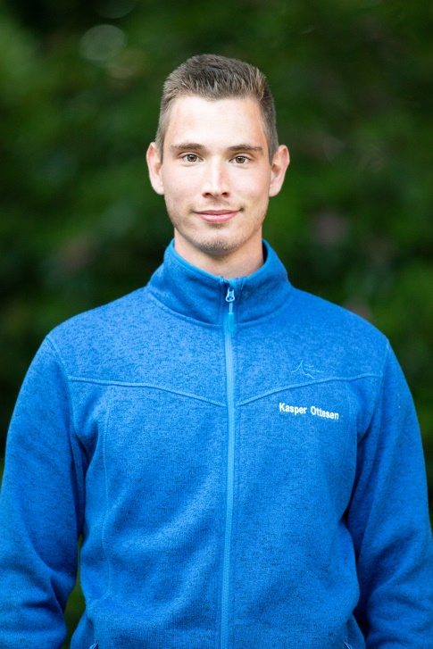
Sidenhen er rally og nosework også kommet på. Jeg er derudover uddannet kredsinstruktør i 2020. Jeg har
selv haft Cavalier, Toller og nu Border Collie.
Træningsmæssigt har det med dem spændt fra DcHs program,
rally, LP, hyrdning og til nosework.
Fokus i min træning og undervisning er,
at træningen skal være en fest; en fest hvor hund og
fører udgør et team. Med fokus på de gode belønninger
og klare kriterier, skal festen gerne ende ud i en hund
med forståelse og motivation for opgaven.

Kursus 2: Dog Parkour
Med Trine Soelberg
Max. 12 hundefører, heraf 8 med hund.

hvad er det og hvordan træner vi det?
Dogparkour er en hundesport som sætter fokus på hundens kropsbevidsthed og kernemuskulatur, hvilket styrker kropskontrol, selvtillid og selvværd. Derudover lærer hunden impulsstyring og koncentration, samtidig med at hund og førers samarbejde styrkes.

Den grundlæggende tanke bag dogparkour er, at bruge de naturlige udfordringer/forhindringer der findes i milljøet. Det kan være en træstamme hunden skal balanceres på, en lygtepæl hunden skal stille sig med forpoterne op ad/løbe rundt om eller en mur hunden skal løbe op ad

Du vil få inspiration til øvelser der kan laves
når I er ude at gå tur, således at jeres gåture bliver sjovere
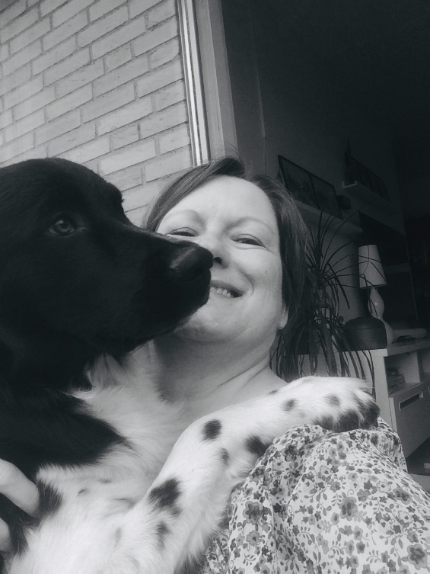
og jeres sammenhold bliver styrket.

Kurset henvender sig til alle hundeførere, hvad enten man træner hvalpehold eller konkurrencehold

Instruktør Trine Soelberg DcH Aalborg Uddannet agility-, rally-, lydighed- og familiehundetræner samt hundeadfærdskonsulent og kredsinstruktør
Derudover deltaget på mange forskellige efteruddannelseskurser.
Træner hvalpehold og familierally i DcH Aalborg.

Underviser på alle moduler
på Instruktørgrunduddannelsen samt
Familiehunde overbygningen.

Kursus 3: Spor
Med Bruno Hyldal
Max. 12 hundefører, heraf 8 med hund

Lidt om dagen
Vi vil komme omkring fært, opstart, genstande, det at gå spor, og momenter.
Der arbejdes på det niveau som hund og fører er på.

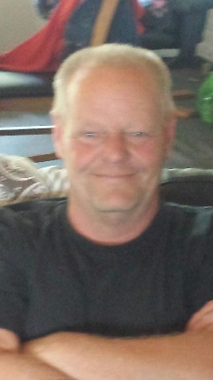

Jeg kommer fra DCH Christiansfeld
Er uddannet kreds instruktør i 2013
Tidliger instrutør i Schæferhunde klubben
Trænet hund mere end 30 år og deltaget ved
DCHs DM i B.A.E og IPO mange gange.
Træner positive og elsker at nørde.

Kursus 4: Target /leg
Med Marianne Aakjær
Max 12 hundefører hvor 8 med hund

Er træningen med din hund slået på autopilot???
Er du og din hund kørt lidt fast i træningen eller bare i en øvelse, eller har du simpelthen bare brug for at få opdateret din værktøjskasse indenfor hundetræning, så kan kurset her være en god idé.

Har du tænkt på hvor meget og hvordan du kan bruge Target, belønningsstrategi og leg i øvelserne???

Om du er ny eller erfaren hundefører er underordnet.
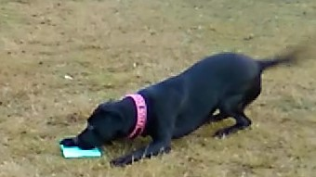
Vi arbejder med :

LEG.

TARGET. ( på mange måder)

BELØNINGSSTRATEGI.

Marianne Aakjær DcH Hjørring
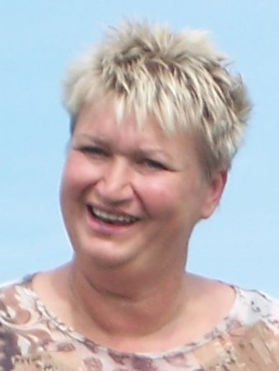
Uddannet Instruktør

Kredsinstruktør

Hundeadfærdskonsulent

Jeg træner egne hunde i DcH programmet.
Nordisk eftersøgning.
Spor.
I lokalforeningen underviser jeg pt. hvalpe/unghunde, har undervist i alle lydighedsklasser.
Kursus 5: Hoopers
Med Tine Elman
Max 12 hundefører hvor 8 med hund

Det jeg forestiller mig er at vi laver et introduktion kursus hvor vi introducerer de forskellige forhindringer, der bliver snakket om reglerne (som vi håber er på plads til den tid).

Hoopsers er en ret ny sport i Danmark og det er på nuværende tidspunkt ikke helt fast lagte regler, vi holder os en del op ad de regler se bruger i Holland.
I Danmark er det primært hoopsers buer, korte tunler, Tønder, hegn og så er der snak om et felt.

Der vil på kurset blive arbejdet med forhindringer som buer, tunler og tønder, samt evt hegn.
Der vil blive arbejdet med fremsending, belønning teknik, og fjern handling.
Hele introduktions kurset vil blive bygget op efter det niveau hund og fører er på. Med udgangspunkt i at hoopers er en ny sport og vi starter helt fra bunden.

Intro om mig
Jeg hedder Tine Elman, er uddannet træner i DcH i 2004, har undervist i lydighed og agility fra hvalp til konkurrence niveau.
Jeg har selv dyrket konkurrence i agility og lydighed i både DcH og DKK, de seneste år har mit fokus mere og mere været på muskel og styrke/stabilitet træning. Min lydighed hund er pensioneret
og min unge hund bliver i dag trænet
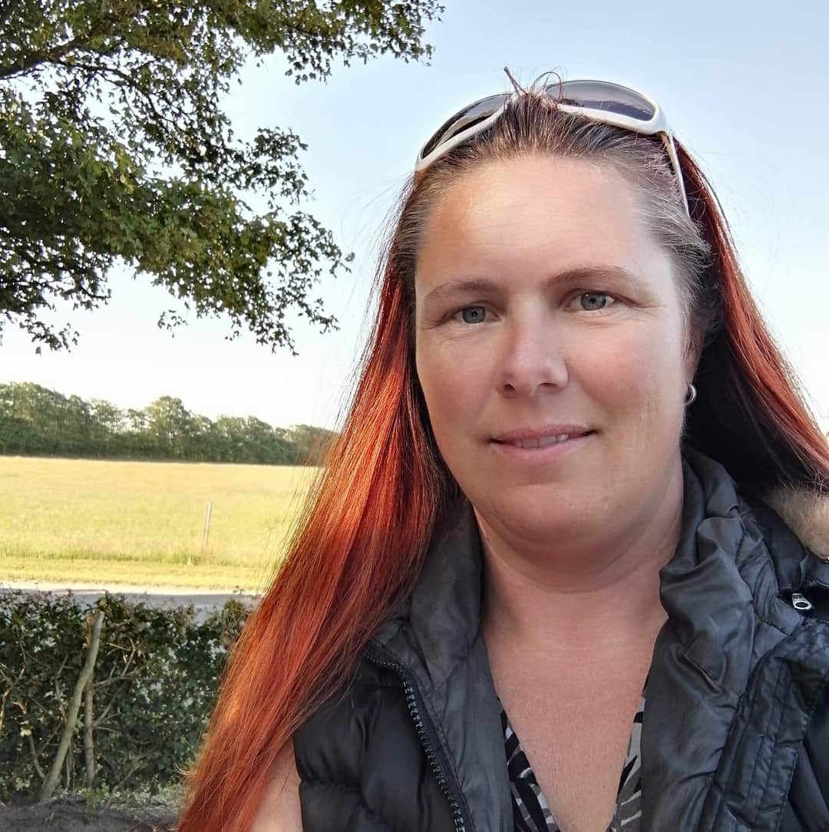
i hoopers. Jeg deltager i de kurser som jeg
har kunne komme på,
underviser på små hold i hoopers
og agility, samt har agility begynder hold
i DcH Dronninglund.

I 2019 blev jeg ansat af Dansk Blindesamfund
som førerhunde instruktør.

Kursus 6: Agility
Med Peter Møller
Max 12 hundefører hvor 8 med hund, og man skal være let øvede.

Teori
Agility reglement Nyt/ændringer
Sikkerhed i agility

Praksis
2 x træning på agilitybanen

Peter Møller
Jeg har trænet hund i DcH siden 1999. Først lydighed og siden 2009 har det kun været agility.
Træner uddannelse i 2011/12 og agility dommeruddannelsen i 2014.
Selv har jeg trænet Maggie – blanding, kvalificerede os til DM 7 gange og træner nu Jack – Border collie på 6 år, samt Ickx en Border collie på 6 mdr.

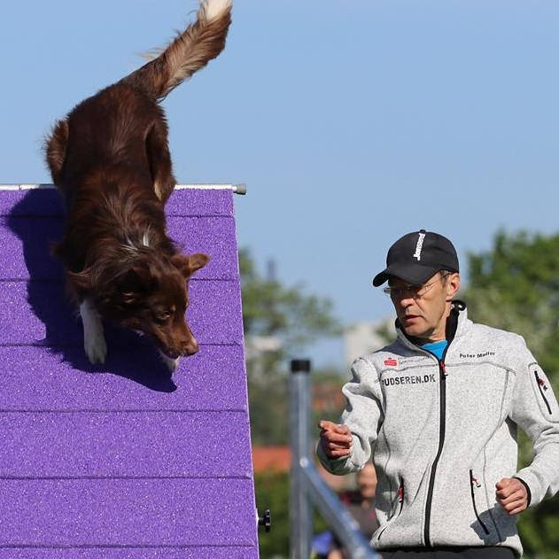

Kursus 7: Figurant
Med Jette Nybo Andersen
Max 12 hundefører hvor 8 med hund.

Figurantrollen

Kursusindhold
Kurset handler om indlæring af træningsfiguranter til runderingsøvelsen i DcH programmet.

For at øvelsen bliver god er man nød til at have nogen dygtige figuranter.
I kurset har jeg tænkt at fortælle kort om, hvordan jeg bygger runderingsøvelsen op uanset om hunden skal være halsgivning eller bringselshund. Her vil jeg have fokus på figurantens rolle, og hvad det er der vigtigt for at lykkes med at være god figurant. Vi vil også se på figurantens rolle i forbindelse med problemløsning.

Kurset er tænkt som et kort teoretisk oplæg, hvorefter resten af dagen er praktisk træning af runderingsøvelsen. Da målet med kurset er arbejdet som figurant og det at læse og motivere hunden i øvelsen, skal alle arbejde som figurant. Da vi skal bruge nogen hunde at øve os på, forestiller jeg mig at man selv medbringer hund, som vi kan bruge. For at få overblik over dette, vil jeg meget gerne have en tilbagemelding om hvilke hunde man medbringer incl. Hundens erfaring og evt. problemstilling i runderingsøvelsen.

Instruktør: Jette Nybo Andersen
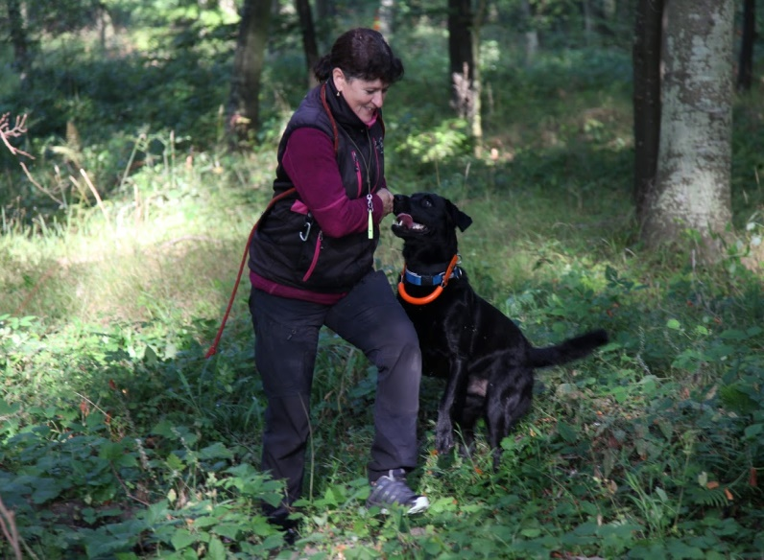
Jeg er kredsinstruktør i kreds 4 og er fra DcH Esbjerg. Jeg underviser i DcH overbygning på instruktørgrunduddannelsen, men jeg underviser også i kurser for både trænere og hundeførerei alt der koncentrere sig om DcHprogrammet. Jeg er konkurrencehundefører og deltager
i DcH programmet (E-klassen) og
har også trænet Nordisk program
både spor og rundering.
Jeg har altid haft labrador og
jeg har med egne hunde arbejdet
både med halsgivning og bringsel.
Jeg arbejder med positive træningsmetoder
og trænings setup, der passer til hundens
uddannelse, så hunden gerne skal løftes til
at klare større udfordringer.

